**Министерство науки и высшего образования Российской Федерации**

**федеральное государственное автономное образовательное учреждение высшего образования**

**«Национальный исследовательский университет ИТМО»**

**(Университет ИТМО)**

**Факультет прикладной информатики**

**Образовательная программа 11.03.02 Программирование в**

**инфокоммуникационных системах**

Отчет по дисциплине: **«Разработка приложений баз данных»**

Лабораторная работа " Создание ХД и анализ с помощью приложения БД"

**«Аренда коммерческой недвижимости Санкт-Петербурга»**

Выполнили:

Бакланова Анастасия Геннадьевна,

Крылов Дан Станиславович,

Улитина Мария Сергеевна.

Поток: РПБД 1.1, РПБД 1.2

Проверила: Осетрова   
Ирина Станиславовна

Санкт-Петербург

2025

СОДЕРЖАНИЕ

ВВЕДЕНИЕ 3

1 ЭТАП РАБОТЫ 5

ВЫПОЛНЕНИЕ 1 ЭТАПА РАБОТЫ 5

ВЫВОДЫ 1 ЭТАПА РАБОТЫ 5

2 ЭТАП РАБОТЫ 5

ВЫПОЛНЕНИЕ 2 ЭТАПА РАБОТЫ 5

ВЫВОДЫ 2 ЭТАПА РАБОТЫ 5

ЗАКЛЮЧЕНИЕ 5

СПИСОК ИСПОЛЬЗОВАННЫХ ИСТОЧНИКОВ 6

ПРИЛОЖЕНИЕ 1 7

# **ВВЕДЕНИЕ**

Коммерческая недвижимость является важной частью экономики любого крупного города, особенно такого, как Санкт-Петербург. Рынок аренды коммерческих помещений активно развивается благодаря росту бизнеса, туристической привлекательности региона и инвестиционным возможностям.

По данным анализа NF Group [1] в I квартале 2024 года средневзвешенная запрашиваемая арендная ставка на офисы класса А в Санкт-Петербурге выросла на 5,7% и достигла 2 377 рублей за м² в месяц. Объем чистого поглощения за квартал составил 105 тыс. кв. м, что является одним из рекордных показателей за всю историю рынка. В структуре спроса традиционно лидируют IT-компании (42%). Отмечался высокий спрос со стороны торговых компаний (28%), а также банковских и финансовых структур (11%). Это делает исследование рынка актуальной задачей для анализа тенденций.

Изучение и анализ объявлений о аренде коммерческой недвижимости поможет сделать выводы о дорогих/дешевых регионах для аренды, о количестве и качестве помещений. Эти данные полезны, как для крупных, так и для маленьких компаний, которым необходимо арендовать офисы, склады и так далее.

Цель работы: создать хранилище данных для проведения анализа данных коммерческой недвижимости г.Санкт-Петербурга.

Задачи:

1. Описать предметную область
2. Разработать схему для хранилища данных
3. Выбрать СУБД и БД
4. Создать по разработанной схеме хранилище данных, заполнить его данными
5. Провести анализ данных
6. Сделать выводы по полученным результатам

# **1 ЭТАП РАБОТЫ**

# Цель первого этапа работы – разработать схему для Хранилища Данных.

Задачи:

1. Описать признаки, которые будет анализироваться
2. Выделить центральную таблицу фактов и таблицы измерений
3. Описать основные атрибуты таблиц
4. Создать схему «ЗВЕЗДА» для Хранилища Данных

# **ВЫПОЛНЕНИЕ 1 ЭТАПА РАБОТЫ**

Для анализа были выделены следующие измерения:

1. Локация
2. Размер помещения
3. Тип помещения
4. Этаж
5. Стоимость

Основываясь на этом, таблицы Хранилища Данных будут выглядеть в соответствии таблицам 1-5.

Таблица 1 – Центральная таблица фактов (Rent).

|  |  |  |
| --- | --- | --- |
| Название столбца | Тип данных | Описание |
| Rent_ID | Primary Key | Уникальный идентификатор аренды |
| Metro_ID | Foreign Key | Связь с таблицей Metro |
| Property_Size_ID | Foreign Key | Связь с таблицей Property_Size |
| Type_ID | Foreign Key | Связь с таблицей Type |
| Floor_ID | Foreign Key | Связь с таблицей Floor |
| Class_ID | Foreign Key | Связь с таблицей Class |
| Time_ID | Foreign Key | Связь с таблицей Time |
| Office_build_ID | Foreign Key | Связь с таблицей Office_build |
| Price | INT | Стоимость аренды за весь период |
| Period | INT | Период аренды в месяцах |

Таблица 2 – Таблица измерений (Metro).

|  |  |  |
| --- | --- | --- |
| Название столбца | Тип данных | Описание |
| Metro_ID | Primary Key | Уникальный идентификатор станции метро |
| Metro_station | VARCHAR(100) | Название станции метро |

Таблица 3 – Таблица измерений (Size).

|  |  |  |
| --- | --- | --- |
| Название столбца | Тип данных | Описание |
| Propert_Size_ID | Primary Key | Уникальный идентификатор размера помещения |
| Propert_Size | FLOAT | Площадь помещения в $м^{2}$ |
| Celling_Height | FLOAT | Высота помещения в метрах |

Таблица 4 – Таблица измерений (Floor).

|  |  |  |
| --- | --- | --- |
| Название столбца | Тип данных | Описание |
| Floor_ID | Primary Key | Уникальный идентификатор этажа |
| Current_floor | INT | Этаж арендуемого помещения |

Таблица 5 – Таблица измерений (Type).

|  |  |  |
| --- | --- | --- |
| Название столбца | Тип данных | Описание |
| Type_ID | Primary Key | Уникальный идентификатор типа объекта |
| Building_Type | VARCHAR (25) | Описание типа объекта (офис, бизнес-центр) |

Таблица 6 – Таблица измерений (Class).

|  |  |  |
| --- | --- | --- |
| Название столбца | Тип данных | Описание |
| Class_ID | Primary Key | Уникальный идентификатор типа класса |
| Class | VARCHAR (2) | Класс помещения (A+, A, B+, B, B-, C) |
| Description | VARCHAR (100) | Текстовое описание особенностей класса |

Таблица 7 – Таблица измерений (Time).

|  |  |  |
| --- | --- | --- |
| Название столбца | Тип данных | Описание |
| Time_ID | Primary Key | Уникальный идентификатор времени |
| Time_to_metro | VARCHAR (5) | Диапазон времени до метро пешком (0-5, 5-10, 10-20, 20+) |

Таблица 8 – Таблица измерений (Office_build).

|  |  |  |
| --- | --- | --- |
| Название столбца | Тип данных | Описание |
| Office_build_ID | Primary Key | Уникальный идентификатор здания |
| Street | VARCHAR (100) | Улица здания |
| House | VARCHAR (10) | Дом и корпус здания |
| Total_floor | INT | Количество этажей в здании |
| Is_Parking | BOOL | Наличие паркинга |
| Is_Elevator | BOOL | Наличие лифта |

Для понимания разницы классов помещений, мы выделили основные характеристики различных классов помещений:

A: находятся в шаговой доступности от станции метро и рядом с ключевыми транспортными развязками, новое здание или проект реконструкции, охраняемый паркинг, инфраструктура для арендаторов.

B+, B, B-: находятся дальше от станции метро, но все еще шаговая доступность, менее современное здание, но с хорошим и качественным ремонтом

C: часто это здания, которые изначально не планировались, как офисы, в связи с чем имеют неудобную планировку для офисов, отсутствуют конференц-залы, парковка и другие удобства

Далее была разработана схема для Хранилища Данных с помощью Creatly [2], она приведена на рисунке 1.

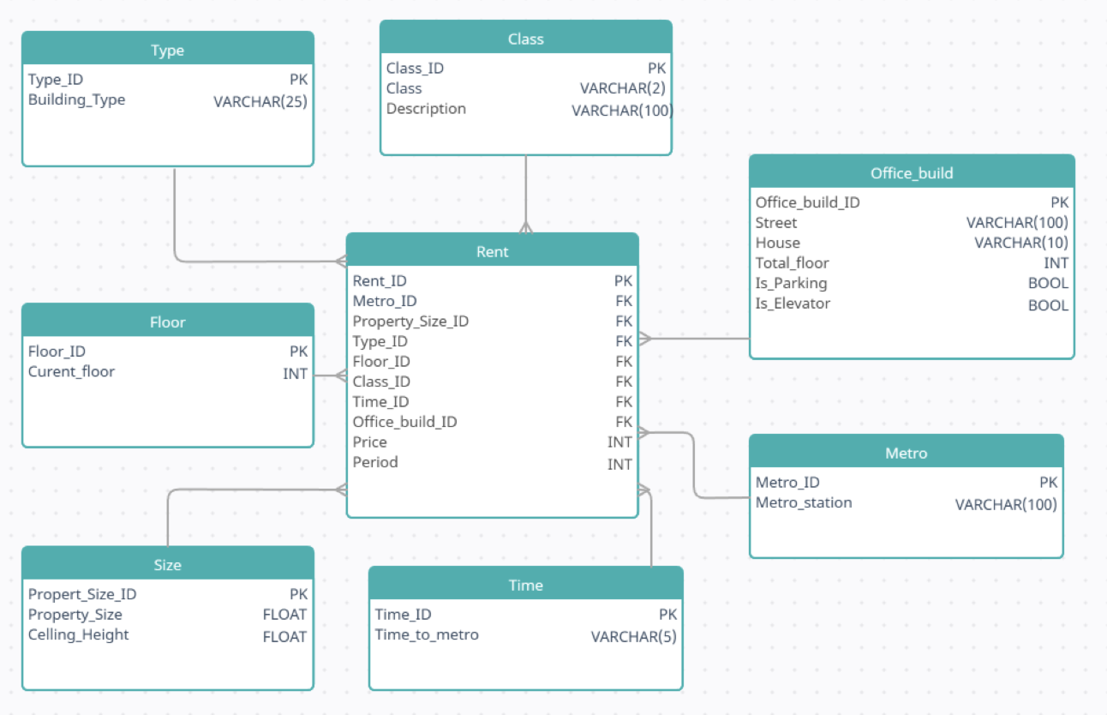

Рисунок 1 – Схема для Хранилища Данных.

**ВЫВОДЫ 1 ЭТАПА РАБОТЫ**

Выполнены все задачи первого этапа работы, а именно:описаны признаки, которые будет анализироваться, выделена центральная таблица фактов и таблицы измерений, описаны основные атрибуты таблиц, создана схема «ЗВЕЗДА». Таким образом, цель достигнута – разработана схема для Хранилища Данных.

# **2 ЭТАП РАБОТЫ**

Цель второго этапа работы – провести анализ данных. Для этого будут выполнены следующие задачи:

1. Выбрать СУБД и БД
2. Создать Хранилища Данных
3. Провести анализ данных с помощью SQL-запросов
4. Сделать вывод по результатам анализа

# **ВЫПОЛНЕНИЕ 2 ЭТАПА РАБОТЫ**

# **ВЫВОДЫ 2 ЭТАПА РАБОТЫ**

# **ЗАКЛЮЧЕНИЕ**

# **СПИСОК ИСПОЛЬЗОВАННЫХ ИСТОЧНИКОВ**

1. Рынок офисной недвижимости. Санкт-Петербург: статья [Электронный ресурс]. – URL: <https://kf.expert/publish/rynok-ofisnoy-nedvizhimosti-sankt-peterburg-Q1-2024> (дата обращения 16.03.2025).
2. Creatly [Электронный ресурс]. – URL: https://app.creately.com/d/d2qDoJvqwvJ/edit (дата обращения 23.03.2025).

# **ПРИЛОЖЕНИЕ 1**

РАСПРЕДЕЛЕНИЕ РОЛЕЙ В КОМАНДЕ